CURSO SUPERIOR DE TECNOLOGIA EM ANÁLISE E DESENVOLVIMENTO DE SISTEMAS

ESTÁGIO SUPERVISIONADO I

FLEET PLUS

HUDSON CARNEIRO BESSA
MARIA EDUARDA HUMBERTO RASK

Cianorte - PR
2024

ESTÁGIO SUPERVISIONADO I

FLEET PLUS

HUDSON CARNEIRO BESSA
MARIA EDUARDA HUMBERTO RASK

Prof.Orientador: Me. Guilherme Dias Vicentini

Projeto desenvolvido para a disciplina de ESTÁGIO SUPERVISIONADO I do Curso Superior de Tecnologia em Análise e Desenvolvimento de Sistemas da UMFG.

SUMÁRIO

1 INTRODUÇÃO 4
1.1 Identificação do Primeiro acadêmico 4
1.2 Identificação do Segundo Acadêmico 4
1.3 Identificação da Empresa 4
1.4 Identificação do Sistema 4
2 IDENTIFICAÇÃO DOS REQUISITOS 6
2.1 Requisitos de Negócio 6
2.2 Requisitos Funcionais 6
2.3 Requisitos Não Funcionais 6
2.3.1 Requisitos Mínimos de Hardware 6
2.3.2 Requisitos de Software Básico 6
2.3.3 Outros Requisitos Não Funcionais 6
2.3.4 Requisitos Adiados 7
3 PLANEJAMENTO E ESTIMATIVA 8
4 ESPECIFICAÇÃO 9
4.1 Funcionamento atual 9
4.2 Descrição dos requisitos funcionais 9
5 IDENTIFICAÇÃO DOS ATORES 11
5.1 Lista de Atores do Sistema 11
6 VISÃO DE CASOS DE USO 12
6.1 Diagrama de Casos de Uso 12
6.2 Descrição dos casos de Uso 12
6.2.1 Cadastrar Localidades 12
6.2.2 Informar Compras 17
6.2.3 Emissão da Relação de Preços 19
7 VISÃO ESTÁTICA 20
7.1 Classes Conceituais 20
8 DIAGRAMA DE ENTIDADE E RELACIONAMENTO 21
8.1 Dicionário de Dados e atributos 22
ANEXOS 23

INTRODUÇÃO

Identificação do Primeiro acadêmico
1.1.1. Nome do Acadêmico : Hudson Carneiro Bessa
1.1.2. Número do Acadêmico : 1694
1.1.3. Telefone(s) do Acadêmico : (44) 99947-5914
1.1.4. E-mail do Acadêmico: hudsoncarneiro2004@gmail.com
1.1.5. Experiência profissional do Acadêmico:

Identificação do Segundo Acadêmico
1.1.1. Nome do Acadêmico : Maria Eduarda Humberto Rask.
1.1.2. Número do Acadêmico : 1529
1.1.3. Telefone(s) do Acadêmico : (44) 99749-3048
1.1.4. E-mail do Acadêmico: mariaeduardah0306@gmail.com
1.1.5. Experiência profissional do Acadêmico:

Identificação da Empresa
1.2.1. Razão Social: LV Bariqueli – Shop Diesel LTDA
1.2.2. Nome Fantasia: Distribuidora Rodovia LTDA
1.2.3. CNPJ : 78.413.432/0002-00
1.2.4. Responsável pela Empresa: André Vitor Maiolli
1.2.5. Telefone(s) da Empresa: (44) 3401-0097
1.2.6. Supervisor do Estágio na empresa: André Vitor Maiolli
1.2.7. Descrição do Ramo de Atividade : Distribuição de auto peças.

Identificação do Sistema
1.3.1. Nome do Sistema : Fleet Plus
1.3.2. Objetivos do sistema :
O objetivo do sistema é desenvolver uma aplicação capaz de gerenciar de forma dinâmica e eficiente o controle de veículos de entrega de uma determinada frota. Deve armazenar informações cadastrais dos motoristas, veículos e rotas. Criar ordem de frete. Gerenciar as despesas e gastos dos veículos. Gerar relatórios de despesa, manutenção e quilometragem.

IDENTIFICAÇÃO DOS REQUISITOS

Requisitos de Negócio
Número | Requisito | Frequência
RN1 | Informar despesas e gastos | Esporádico
RN2 | Informar frequência de manutenção | Eventual
RN3 | Informar quilometragem | Eventual

Requisitos Funcionais
Número | Requisito | Frequência
RF1 | Cadastrar usuário administrador | Eventual
RF2 | Cadastrar motorista | Eventual
RF3 | Cadastrar veículos | Eventual
RF4 | Cadastrar cliente | Esporádico
RF5 | Ordem de entrega | Diária
RF6 | Finalizar entrega | Diária
RF7 | Registrar abastecimento | Diária
RF8 | Registrar manutenção | Esporádico

Requisitos Não Funcionais

Requisitos Mínimos de Hardware
Número | Tipo | Descrição
1 | Processador | Acima de 2.4 GHz
2 | Memória | Acima de 4GB RAM
3 | Espaço em Disco | 1GB disponível

Requisitos de Software Básico
Número | Tipo | Descrição
1 | Sistema Operacional | Windows
2 | Gerenciador de Bancos de Dados | PostgreSQL
3 | Linguagem de Programação | Java Script
4 | Ferramentas e IDEs | Visual Studio Code
5 | Modelagem | Astah

Outros Requisitos Não Funcionais
O sistema deve levar cerca de 60 segundos para concluir um pedido de entrega.

Número | Tipo | Descrição
1 | Tempo de Resposta para criar uma ordem de entrega | No máximo, 01 segundo para gravar registrar um pedido de entrega.
2 | Navegabilidade | Interface fácil de usar porém conservando um design moderno e intuitivo. Deve possuir um menu com as principais funcionalidades.  Teclas de atalho para criar uma navegabilidade mais dinâmica.
3 | Qualidade | O sistema deve garantr a segurança e o armazenamento dos dados, alem de disponibilizar frequentes atualizações com melhorias e correções.

Requisitos Adiados
Lista de requisitos levantados, mas que não serão implantados na primeira versão do sistema.

Número | Descrição | Detalhes
1 | Cadastro de fornecedores | Cada despesa deverá ser registrada com seu fornecedor para gerar relatórios mais precisos.
2 | Ordem de serviço | Antes que uma manutenção ou lavagem seja feita, a empresa poderá criar uma ordem de serviço.

PLANEJAMENTO E ESTIMATIVA

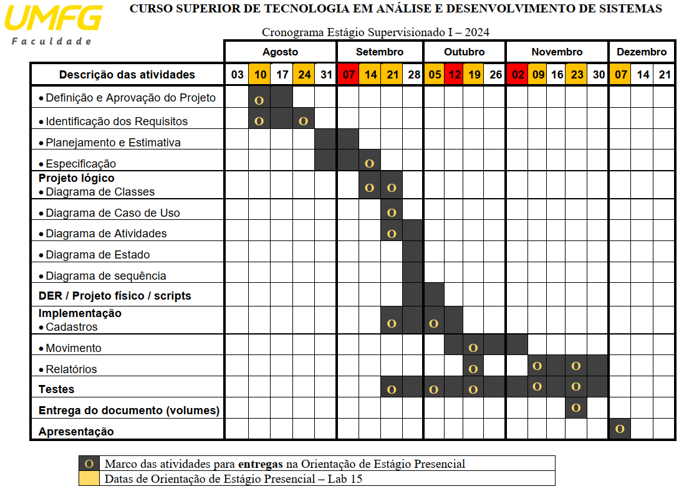

ESPECIFICAÇÃO

Funcionamento atual

Atualmente o registro de entrega, despesa e custo é feito por meio de bloco de notas e planilhas simples, o que torna o processo mais demorado e complexo, podendo ocasionar problema ou atraso nas entregas.

Descrição dos requisitos funcionais

A informatização do sistema deve ocorrer visando o funcionamento dos requisitos de forma a atender os objetivos da empresa, portanto o sistema deve executá-los da seguinte forma:

RF1 – Cadastrar usuário administrador – Antes de iniciar as operações, é necessário criar uma conta de administrador, este responsável por operar o sistema. Este cadastro deve conter os seguintes atributos: nome completo, sexo, data de nascimento, CPF, email, numero de telefone, endereço completo e CEP. Limite de até três administradores por empresa.

RF2 – Cadastrar motorista – Cada motorista deve ser cadastrado com os seguintes atributos: nome completo, sexo, data de nascimento, telefone, número de telefone, número da CNH, endereço completo e CEP. Este requisito é necessário para a criação da ordem de entrega e registro de despesa.

RF3 - Cadastrar veículo – Cada veículo da frota deve ser cadastrado com os seguintes atributos: modelo, montadora, ano de fabricação, número do chassi e placa. Este requisito é necessário para a criação da ordem de entrega e registro de despesa.

RF4 – Cadastrar Cliente – Cada cliente deve ser cadastrado com os seguintes atributos: nome fantasia, razão social, CNPJ, endereço completo, CEP, e rota estratégica. Por se tratar de um sistema para distribuidora, todos clientes devem ser pessoa jurídica.

RF5 – Ordem de entrega – Este requisito funcional é responsável por associar o veículo a sua rota, deve ser emitida com os seguintes atributos: cliente, motorista, veículo, rota estratégica, data, período do dia e urgência.

RF6 – Abastecimento – Cada abastecimento deve ser registrado, é necessário os seguintes atributos: veículo, motorista, posto de abastecimento, litros, valor por litro, quilometragem, data e número da nota fiscal. O registro de abastecimento é necessário para a criação do relatório de despesa e quilometragem.

RF8 – Manutenção – Cada manutenção deve ser registrada no sistema com os seguintes atributos: data, veículo, motorista, descrição, oficina, valor e número da nota fiscal. Este requisito é necessário para a criação dos relatórios de despesa e frequência de manutenção.

IDENTIFICAÇÃO DOS ATORES

Lista de Atores do Sistema

Número | Nome | Tipo | Descrição | Permissão de Acesso | Requisitos
01 | Encarregado Recepção | Usuário | Responsável pela recepção dos produtos adquiridos de fornecedores, alimentação do sistema e distribuição dos produtos | Permissão Total aos requisitos | RF1, RF2, RF3. RF4 e RF5
02 | Encarregado da entrega | Usuário | Responsável pela entrega de produtos vendidos a clientes | Permissão restrita ao requisito | RF6
03 | Pedido de Compra | Software | Gera os pedidos de compras a serem atualizados pela compra | Permissão restrita ao requisito | RF3

Tipos de Atores: Usuário / Hardware / Software / Comunicação

VISÃO DE CASOS DE USO

Diagrama de Casos de Uso
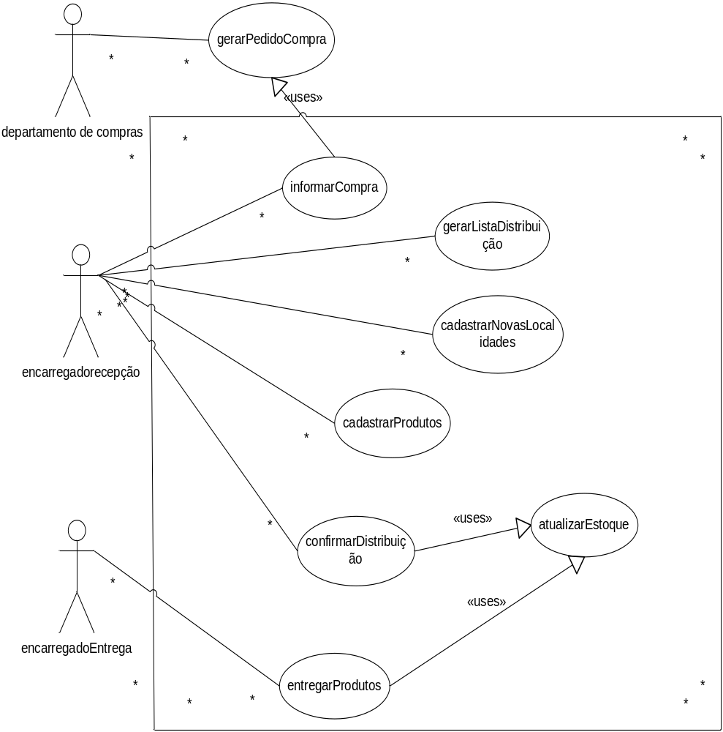
MODELO

Descrição dos casos de Uso

Cadastrar Localidades

a) Descrição Resumida

O encarregado da recepção cadastra Localidades, podendo incluir, alterar ou baixar localidades. Estas localidades são utilizadas para armazenamento de produtos e são identificadas por corredor, prateleira e gavetas.

b) Realização do Caso de Uso

Nome: Cadastrar Localidades | Frequência: esporádico
- Regra de negócio: Este caso de uso deve ser executado sempre que houver necessidades de um novo local de armazenamento de produtos, alterações ou exclusões de localidades | - Exceções: O caso de uso não deve permitir a atualização de informações de localidades em branco, nestes casos o sistema deve bloquear a ação e exibir uma mensagem de erro correspondente  - O caso de uso não deve permitir a exclusão de localidades com produtos relacionados a ele
Ação do ator | Resposta do sistema
1 - O ator deve ter 4 opções de tarefas a serem executadas (incluir, alterar, excluir e consultar)  2 - Se a opção for incluir  4 – O ator informa os dados e confirma operação  6 – se a opção for consultar, informa parâmetros  6.1 - O ator identifica a localidade e faz opção alterar localidade  6.2 – O ator informa novos dados e confirma operação  6.3 – O ator identifica a localidade e faz opção excluir localidade e confirma exclusão | 3 – o sistema deve habilitar os campos a serem recebidos  5 – o sistema grava a localidade  7 – o sistema solicita parâmetros iniciais e exibe os dados solicitados  7.1 – o sistema habilita os campos para alteração  7.2 – o sistema regrava os campos em localidade  7.3 – o sistema efetua verificação de integridade em Produtos e deleta informação de localidade.

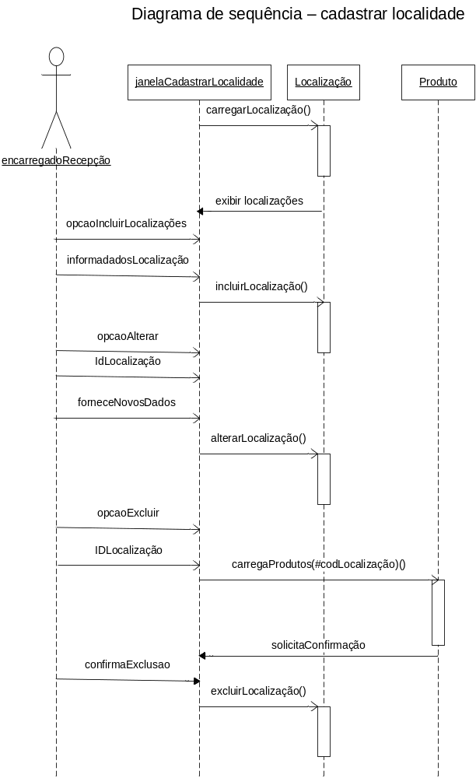
MODELO
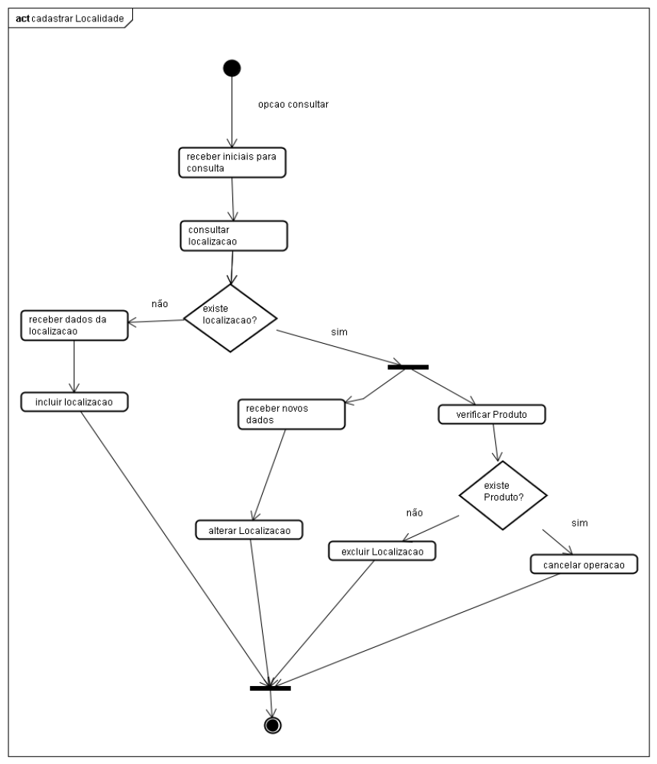
Diagrama de atividades – Cadastrar localidade
MODELO

Diagrama de estados

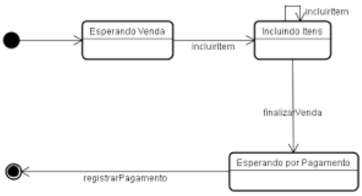
MODELO

Informar Compras

a) Descrição Resumida

O encarregado da recepção deve identificar o número do pedido para que o sistema o carregue e exiba os produtos e quantidades pedidas para facilitar a digitação da compra, ficando assim apenas a confirmação dos itens e quantidades.
b) Realização do Caso de Uso

Nome: Informar compras | Frequência: esporádico
- Regra de negócio: Este caso de uso deve ser executado quando da chegada de mercadorias enviadas pelo fornecedor acompanhadas de notas fiscais de compras. | - Exceções: O caso de uso não deve permitir a informação da compra cujo número de pedido estiver em branco ou inexistente. Nestes casos o sistema deve bloquear a ação e exibir uma mensagem de erro correspondente
Ação do ator | Resposta do sistema
1 – Informa o número do pedido de compras  3 – confronta os itens pedidos com a nota e confirma ou não a compra. | 2- o sistema deve acessar a tabela de pedido de compras e itens de pedido de compras, através do número do pedido e exibir os dados correspondentes.  4 – após confirmação, o sistema grava a compra e o item de compra e atualiza o pedido identificando a compra efetuada do pedido correspondente.

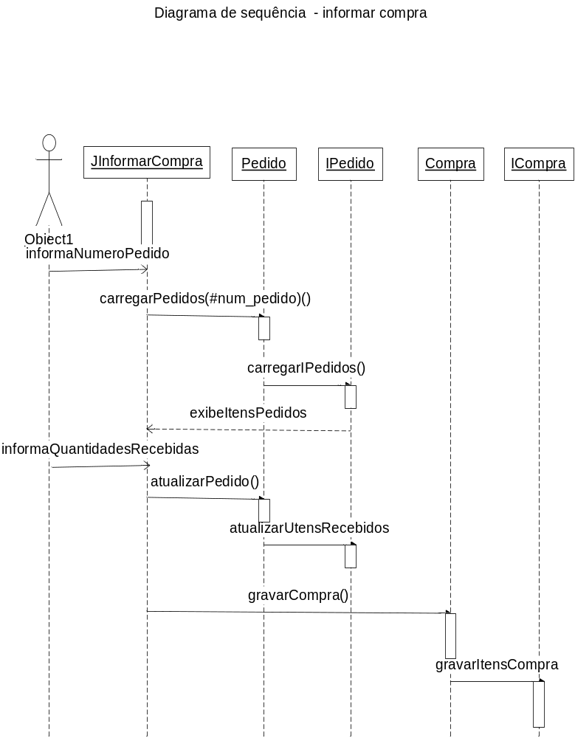
MODELO

Emissão da Relação de Preços

a) Descrição Resumida

Emite a relação de preços na ordem em que o usuário desejar.

b) Interface

- Cabeçalho: Data de emissão
- Linha detalhe: Grupo; Subgrupo; Item; Descrição; Preço Unitário; Código de Barras
- Ordenado a critério do usuário

c) Realização do Caso de uso

Nome | Emissão da relação de preços
Pré Condições
Regras de Negócio
Exceções | Ação do Ator | Resposta do Sistema
Fluxo do Caso de Uso | Ação do Ator | Resposta do Sistema
 | Seleciona a ordem de emissão
 | Seleciona o intervalo de emissão
 | Aciona o comando imprimir | Exibe a lista na impressora
 | Aciona o comando visualizar | Exibe a lista no vídeo

VISÃO ESTÁTICA

Classes Conceituais

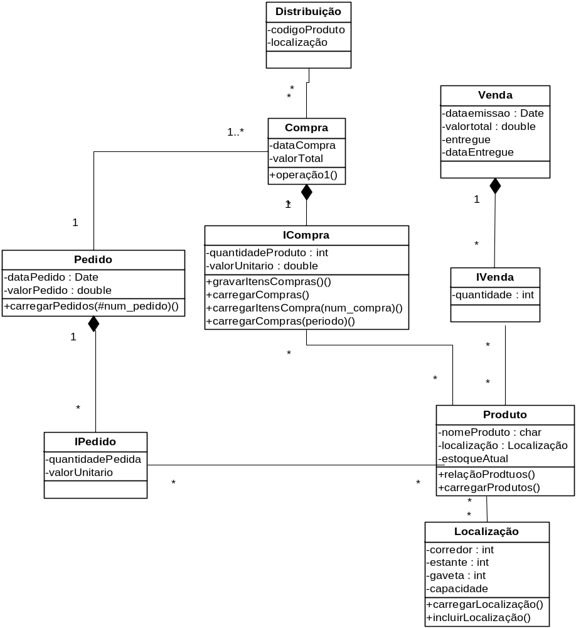
MODELO

DIAGRAMA DE ENTIDADE E RELACIONAMENTO

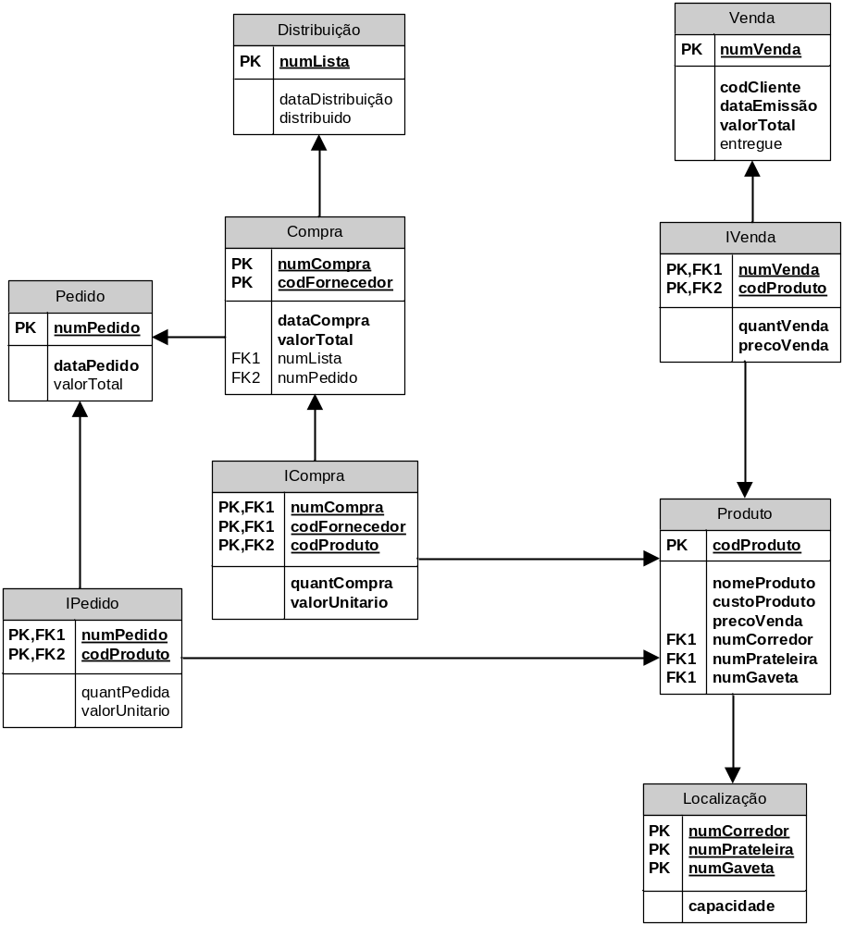
MODELO

Dicionário de Dados e atributos

Nome da Tabela: Localização |  |  |  |  | Descrição: contém dados da localização física, onde os produtos deverão ser armazenados
Campo | Tipo dado | Tamanho | Chave | Descrição |  | Nulo
numCorredor | inteiro | 3 | PK | Numero do corredor |  | não
numPrateleira | inteiro | 3 | PK | Numero da prateleira |  | não
numGaveta | inteiro | 4 | PK | Numero da gaveta |  | não
capacidade | varchar | 30 |  | Capacidade de armazenamento da gaveta |  | não

Nome da Tabela: Produto |  |  |  |  | Descrição: contém dados cadastrais dos produtos
Campo | Tipo dado | Tamanho | Chave | Descrição |  | Nulo
numProduto | inteiro | 6 | PK | Numero do Produto – auto-incremento |  | Não
nomeProduto | Caracter | 60 |  | Nome do produto |  | Não
numCorredor | inteiro | 3 | FK | Numero do corredor tabela Localização |  | Não
numPrateleira | inteiro | 3 | FK | Numero da prateleira – tabela Localização |  | Não

ANEXOS

ANEXO A
PRINTS DOS LAYOUTS DE TELAS

ANEXO B
PRINTS DOS LAYOUT DE RELATÓRIOS

ANEXO C
SCRIPT DO BANCO

